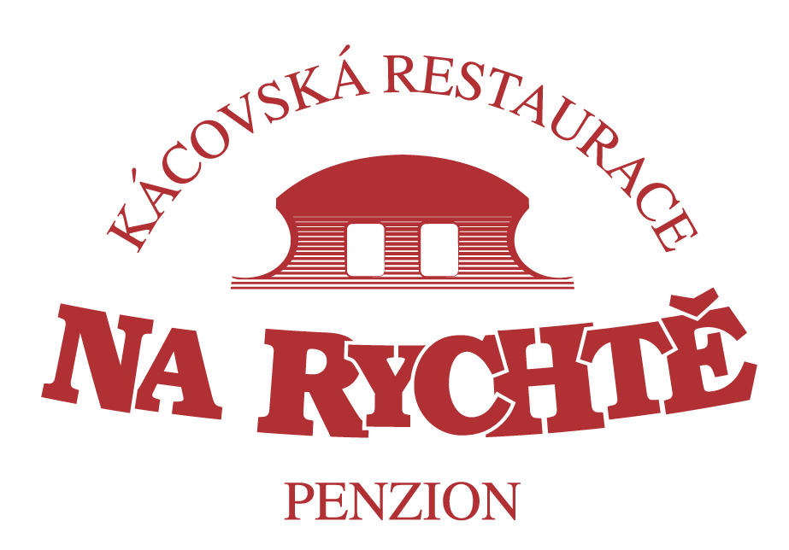

NÁPOJOVÝ LÍSTEK

 | Aperitivy
1 dl | Cinzano Bianco, Rosso, Dry | 70,-
5 cl | Campari Bitter | 70,-
15 cl | Aperol Spritz – prodloužený aperitiv se sodou a Proseccem | 139,-

 | Rozlévaná vína
1 dl | Rulandské šedé – vinohradník Zdeněk Šilinek | 36,-
1 dl | Dornfelder – vinohradník Zdeněk Šilinek | 36,-

Lahvová vína dle výběru z našeho vinného lístku

 | Sekty a perlivá vína
0,75 l | Bohemia sekt Demi, Brut | 360,-
0,75 l | Prosecco DOC Vino Frizante | 345,-
15 cl | Prosecco DOC Vino Frizante | 69,-

Bylinné likéry |  |  | Likéry
4 cl | Fernet Stock | 50,- | 4 cl | Višňovka | 75,-
4 cl | Fernet Citrus | 50,- | 4 cl | Ořechovka | 75,-
4 cl | Becherovka | 65,- | 4 cl | Tuzemák | 50,-
4 cl | Jägermaister | 65,-

Vodka |  |  | Gin
4 cl | Amundsen Expedition | 65,- | 4 cl | Gin Beefeater | 65,-

Brandy & Cognac |  |  | Tequila
4 cl | Martell V.S. | 110,- | 4 cl | Tres Alegres | 75,-
4 cl | Metaxa ***** | 70,- | 4 cl | Olmeca Silver | 75,-

Whisky & Bourbon |  |  | Rum / Elixir / Spiced
4 cl | Johnie Walker Red | 75,- | 4 cl | Božkov Republica | 65,-
4 cl | Johnie Walker Black | 90,- | 4 cl | Captain Morgan | 65,-
4 cl | Jameson | 75,- | 4 cl | Havana Club Anejo 3yo | 65,-
4 cl | Jameson Crested | 90,- | 4 cl | Legendario Elixir | 90,-
4 cl | Tullamore Dew | 75,- | 4 cl | Diplomático Reserva | 130,-
4 cl | Jim Beam | 75,- | 4 cl | Don Papa 7y | 140,-
4 cl | Jack Daniels | 90,- | 4 cl | Bumbu Rum | 130,-
4 cl | Clan Campbell | 65,- | 4 cl | La Hechicera Reserva | 130,-
4 cl | Myslivecká RESERVE 4yo | 65,- | 4 cl | Ron Zacapa Centenario 23 | 160,-

BARTIDA ovocné destiláty |  |  | BARTIDA likéry
4 cl | Slivovice | 75,- | 4 cl | Original Hruška | 65,-
4 cl | Hruškovice | 75,- | 4 cl | Original Čert | 55,-
4 cl | Meruňkovice | 75,- | 4 cl | Original Vaječňák | 55,-
 |  |  | 4 cl | Original Zelená | 55,-

Míchané nápoje
0,3l | Beefeater Gin&Tonic / Beefeater Gin&Tonic nealko | 119,-
 | Beefeater London Dry Gin / Beefeater Alcohol Free, tonic, limeta
0,3l | Beefeater Pink Gin&Tonic | 119,-
 | Beefeater London Pink Gin, tonic, limeta
0,3l | Beefeater Blood Orange Gin&Tonic | 119,-
 | Beefeater London Blood Orange Gin, tonic, pomeranč
0,3l | Skinny Bitch | 119,-
 | Amundsen Expedition vodka, soda, limeta
0,3l | Metaxa Lemonade | 119,-
 | Metaxa*****, citronový sirup, soda, citron
0,3l | Cuba Libre | 119,-
 | Havana Club Anejo 3y, cola, limeta
0,3l | Legendario Spritz | 129,-
 | Legendario Elixir de Cuba, Passion Fruit pyré, soda, limeta

Nealkoholické nápoje
0,33l | Coca Cola, Coca Cola Zero, Fanta, Sprite, Tonic | 49,-
0,33l | Kofola | 49,-
0,33l | Mattoni Grand | 44,-
0,5l | Domácí limonáda – dle nabídky | 69,-
0,5l / 1 l | Filtrovaná voda | 39,- / 59,-
0,2l | Juice Relax – dle nabídky | 49,-
0,3l / 0,5l | Točená limonáda | 39,- / 49,-
0,25l | Red Bull | 75,-
0,5l | Nealkoholický ochucený Birell – dle nabídky | 49,-
0,5l | Hubertus – nealkoholické pivo | 44,-

Pivo Hubertus z pivovaru Kácov
0,3l / 0,5l | Hubertus 10º – světlé výčepní pivo | 36,- / 46,-
0,3l / 0,5l | Hubertus Medium 11º – světlý ležák | 39,- / 49,-
0,3l / 0,5l | Hubertus Premium 12º – světlý ležák | 44,- / 54,-
0,3l / 0,5l | Hubertus Kácovská sestra 12º – světlý nefiltrovaný ležák | 48,- / 58,-
0,5l plech | Hubertus Premium 12º | 54,-

Cider
0,33l | F.H. Prager – Cider 11º, Cider 13º, Višeň | 69,-
0,33l | F.H. Prager nealko – Original, Zázvor, Černý Bez | 69,-

Teplé nápoje
por | Espresso | 49,- | por | Turecká káva | 49,-
por | Cappuccino | 69,- | por | Caffé Latte | 79,-
por | Vídeňská káva | 69,- | por | Čaj Pickwick | 49,-
por | Grog | 69,- | por | Čaj z čerstvé máty | 69,-
0,2l | Svařené víno | 76,- | por | Zázvorový čaj | 69,-

Doplňkový prodej
bal | Slané arašídy | 49,-
bal | Brambůrky | 59,-

Za poloviční porce účtujeme 75 % ceny
Na stravenky vracíme maximálně do 10,- Kč
Platbu kartou hlaste prosím předem, děkujeme za pochopení

